Известно, что в период пребывания в заложниках серьезнейшим испытаниям подвергается психика оказавшихся в беде людей. Какие стрессовые ситуации могут возникать и к чему следует быть готовым гражданам, захваченным в заложники?

Оказавшийся в заложниках человек сначала не может поверить в то, что это произошло и адекватно оценить ситуацию. Как показывает анализ поведения лиц оказавшихся в заложниках, у некоторых из них может возникнуть неуправляемая реакция протеста против совершаемого насилия. Важно не терять самообладание, так как в этой ситуации террористы часто убивают взбунтовавшихся. Террористы, как правило, находятся в состоянии сильнейшего стресса и поэтому крайне агрессивны.
У заложников после шока первых часов плена обычно начинается процесс адаптации - приспособления к абсолютно ненормальным условиям существования. Однако дается это ценой, прежде всего, психологических травм и нарушений. Быстро притупляются острота ощущений и переживаний, таким образом, психика защищает себя. То, что возмущало или приводило в отчаяние, воспринимается, как обыденность. При этом важно не утратить человеческий облик.
По возможности не замыкайтесь в себе, постарайтесь присмотреться к другим людям, выяснить, не нужна ли кому-то помощь. Даже мелочь – понимающий взгляд, слово поддержки – будет способствовать тому, что между вами возникнет контакт. Если человек чувствует поддержку, и ему, и всем, кто рядом с ним, становится легче. Тем не менее, заложникам, как правило, не удаётся избежать вспышек апатии и агрессивности во взаимоотношениях между собой. Они обусловлены подсознательным стремлением снять эмоциональное перенапряжение, однако это может еще больше обострить ситуацию, спровоцировать на агрессивные действия террористов.

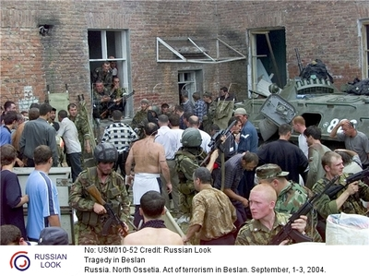

Распространенным является заблуждение, которому часто оказываются подвержены люди, оказавшиеся в заложниках – стремление и попытки «понять» похитителей и разбудить в них сочувствие. Однако это вредная иллюзия. Симпатии к террористам могут стать вашим первым шагом к предательству по отношению к другим заложникам. Не думайте, что боевики при этом станут воспринимать вас как-то по-новому.
Постоянная угроза жизни и осознание своей беспомощности могут привести к развитию и других психических явлений. Может казаться, что вы слышите звуки вроде бы начавшегося штурма, голоса отсутствующих людей, видите нечто странное в темноте. Однако это не признак помешательства, а расстройство, которое пройдет не позже чем через две недели после освобождения.

Нельзя позволять себе сосредотачиваться на переживаниях. Способов отвлечься существует немало: пытайтесь придумать себе какую-либо игру, вспоминать полузабытые стихотворения, анекдоты и т.п. Для верующих большим подспорьем является молитва. Очень важно не забывать о личной гигиене.

Пребывание в заложниках наносит психическую травму даже весьма стойким людям. Освобожденных нередко тяготят чувства вины и стыда, утраты самоуважения, разного рода страхи. Помните, что это нормальная для бывших заложников реакция. Для возвращения к нормальной жизни требуется довольно длительный период.

